**PROPOSTA DE PREÇO**

DISPENSA DE LICITAÇÃO Nº 18/2024

|  |  |
| --- | --- |
| **DADOS DA LICITANTE** | |
| **Razão Social:** | |
| **Endereço:** | |
| **Município:** | **Estado:** |
| **CEP:** | **Fone:** |
| **CNPJ:** | **E-mail:** |

|  |
| --- |
| **OBJETO:** Contratação de empresa para fornecimento de pastas em cartolina personalizadas, para acondicionar os processos administrativos e legislativos da Câmara Municipal de Mirassol. |
| **EXECUÇÃO:** será de forma integral e com início imediato, após autorizado pelo Setor de Compras. |
| **PAGAMENTO:** em até 15 (quinze) dias úteis, em PARCELA ÚNICA, após apresentação da nota fiscal eletrônica, fatura do documento de cobrança ou outro documento equivalente e após atestado o recebimento pelo responsável designado. |

|  |  |  |  |  |  |
| --- | --- | --- | --- | --- | --- |
| **LOTE ÚNICO** | | | | | |
| **Item** | **Descrição/Especificação** | **Tipo** | **Qtd** | **Valor Unitário (R$)** | **Valor Total (R$)** |
| 1 | Pastas em cartolina personalizadas medindo 47,0 x 32,5cm (quando aberta) e 23,5 x 32,5 (fechada) na cor amarelo | UN | 3000 |  |  |
| 2 | Pastas em cartolina personalizadas medindo 47,0 x 32,5cm (quando aberta) e 23,5 x 32,5 (fechada) na cor azul | UN | 2000 |  |  |
| **VALOR TOTAL (R$)** | | | | |  |

Valor por extenso: ____________________________________________________________________________.

Validade da proposta: **______________ ( ) dias**, contados a partir da data da entrega da proposta.

**Declaro** que no valor total proposto estão inclusos todos os custos operacionais, encargos previdenciários, trabalhistas, tributários, comerciais e quaisquer outros que incidam direta ou indiretamente na execução do objeto contratado.

**Declaro** ter ciência das condições estabelecidas no Aviso de Dispensa supracitado, no Termo de Referência e seus anexos.

DADOS BANCÁRIOS:

Nome do Banco: _________, Agência nº ___________, Conta Corrente nº___________.

_________________, ____ de __________de 2024.

__________________________________

Nome: (representante legal/procurador)

CPF nº: xxxxxxxxxxxxxxxxxxxxxxxxx

**Obs: Tratando-se de Procurador, esta deverá seguir acompanhada de instrumento público de procuração ou instrumento particular do representante legal que o assina, concedendo poderes específicos para praticar todos os atos pertinentes ao certame. O documento deverá ser apresentado com firma reconhecida em cartório.**

**DECLARAÇÃO UNIFICADA**

**Ao Agente de Contratação**

Câmara Municipal de Mirassol

Dispensa de Licitação nº 18/2024

Pelo presente, a empresa ____________________________, CNPJ nº________________, sediada no endereço_________________________, por intermédio do seu representante legal o Sr. _____________________, portador da Cédula de Identidade RG nº _________________________e do CPF nº _______________________, para os devidos fins e sob as penas da lei:

**Declaramos**, que a empresa não foi declarada inidônea para licitar ou contratar com o Poder Público, em qualquer de suas esferas e que até a presente data inexistem fatos impeditivos para sua habilitação no presente processo e que está ciente da obrigatoriedade de declarar ocorrências posteriores;

**Declaramos**, para fins do disposto nos incisos V e VI do art. 68 da Lei Federal 14.133/2021, que a empresa não emprega menor de dezoito anos em trabalho noturno, perigoso ou insalubre e não emprega menor de dezesseis anos e que se encontra em situação regular perante a Justiça do Trabalho, no que se refere à observância do disposto no art. 7º, XXXIII, da Constituição Federal.

RESSALVA NO CASO DE EMPREGAR MENOR DE 14 ANOS

( ) a empresa emprega menor a partir de quatorze anos, na condição de aprendiz.

**Declaramos**, que a empresa está ciente e concorda com as condições contidas no Edital e seus anexos e que possui as condições necessárias para atender e cumprir as exigências de fornecimento ali contidos, inclusive quanto à documentação de habilitação necessária, e responderá pela veracidade das informações prestadas, na forma da lei.

**Declaramos**, que esta empresa, na presente data, é considerada Micro empresa ou Empresa de Pequeno Porte, conforme Inciso II do artigo 3º da Lei Complementar no 123, de 14/12/2006; estando apto a usufruir do tratamento favorecido estabelecido em seus arts. 42 a 49.

NO CASO DE NÃO SER MICRO EMPRESA OU EMPRESA DE PEQUENO PORTE:

( ) a empresa não se enquadra nos moldes da Lei Complementar nº 123/2006 e não receberá o tratamento diferenciado previsto nos art. 42 a 49.

**Declaramos**, que a empresa cumpre as exigências de reserva de cargos para pessoa com deficiência e para reabilitado da Previdência Social, de que trata o art. 93 da Lei no 8.213/91.

**Declaramos**, que as propostas econômicas compreendem a integralidade dos custos para atendimento dos direitos trabalhistas assegurados na Constituição Federal, nas leis trabalhistas, nas normas infralegais, nas convenções coletivas de trabalho e nos termos de ajustamento de conduta vigentes na data da entrega da proposta.

**Declaramos**, que os produtos/serviços ofertados atendem a todas as especificações técnicas e condições constantes no Termo de Referência.

______________, ______ de ________ de 2024.

__________________________________

Nome: (representante legal/procurador)

CPF nº: xxxxxxxxxxxxxxxxxxxxxxxxx

**Obs: Tratando-se de Procurador, esta Declaração deverá seguir acompanhada de instrumento público de procuração ou instrumento particular do representante legal que o assina, concedendo poderes específicos para praticar todos os atos pertinentes ao certame. O documento deverá ser apresentado com firma reconhecida em cartório.**

**MATERIAL PARA REFERÊNCIA**

**MODELOS E TAMANHOS**

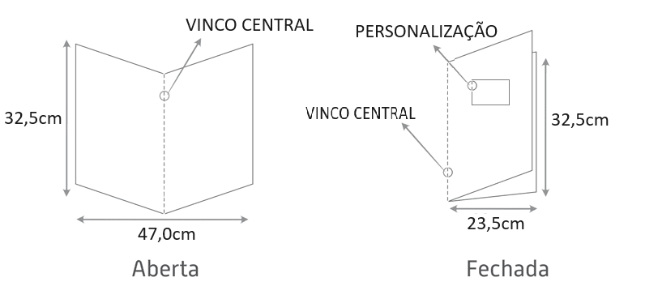

**GUIA DE REFERÊNCIA DE CORES**



**PERSONALIZAÇÃO DA CAPA**



